Статья
Орден Святого Александра Невского как историческая память России

Автор: Трофимов Владислав Александрович, студент ГАПОУ СО «Энгельсский политехникум»

Научный руководитель: Орлова Ирина Юрьевна,
преподаватель истории
Россия отмечает в этом году 800-летие со дня рождения великого полководца князя Александра Невского. мы, студенты Энгельсского политехникума, участвуя в областном творческом конкурсе среди студентов ПОУ Саратовской области, посвященном 800-летию со дня рождения князя Александра Невского «Александр Невский глазами современников», решили изучить ранее неизвестные нам факты из биографии великого соотечественника, а также познакомиться с историей Ордена Александра Невского. Мы узнали, что Князь родился 13 мая 1221 года в семье князя Переславль-Залесского Ярослава Всеволодовича — будущего великого князя Киевского и Владимирского. Он являлся правнуком Юрия Долгорукого-основателя Москвы и праправнуком правителя Древнерусского государства Владимира Мономаха. Александр Ярославович - одна из ключевых фигур в истории становления российской государственности и самосознания русского народа. Личность Александра Невского до сих пор остаётся актуальной в русской культуре.
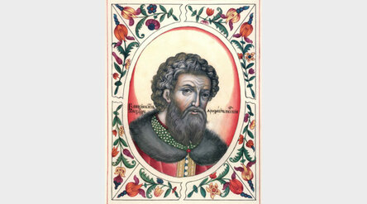
Миниатюра из «Царского титулярника» (1672) © Wikipedia Commons
Князь, по мнению многих экспертов, предопределил исторический путь России, и её внешнюю политику. Внешнеполитическая ситуация для Руси в конце 1230-х годов была критической: с запада усилился натиск европейских рыцарских Орденов, а с востока наступала Орда. Нашему государству предстояло сделать тяжёлый, но «необходимый выбор: определиться, с кем замириться на непростых условиях, а кому дать отпор», — подчеркнул научный директор Российского военно-исторического общества Михаил Мягков [5].
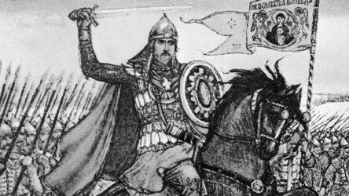

Судьбоносными для русской истории стали самые известные битвы князя новгородского Александра Ярославича: 15 июля 1240 года новгородское войско разбило превосходивший шведский отряд в районе впадения Ижоры в Неву; 5 апреля 1242 года русское войско разгромило силы крестоносцев Ливонского ордена в сражении на Чудском озере, известном как Ледовое побоище. Благодаря этим победам Новгород сохранил выход к Балтийскому морю. Князя Александра, за победу над шведами прозвали Невским.
«Победы Александра прекратили попытки экспансии в новгородские земли», — подчеркнул доктор исторических наук Центра источниковедения истории России ИРИ РАН Антон Горский [5]. С 1246 года Александр становится великим князем Киевским, а затем и Владимирским.
Умер Александр Невский 27 ноября 1263 года, приняв перед смертью монашеский постриг. В 1547 году на Московском соборе он был канонизирован Русской православной церковью. «Даже через несколько столетий после смерти Александра Невского к его памяти российские правители обращались для того, чтобы воодушевить народ в сложные, переломные моменты нашей истории», — отметил Михаил Мягков [5].
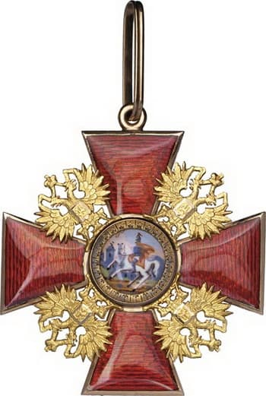
Память об Александре Невском жива в народе. Но и официальное Российское государство придало этому факту особый статус в форме государственной наград ,каковой является Орден Александра Невского. Орден Святого Александра Невского был задуман первым русским императором в последние годы жизни как чисто военный.
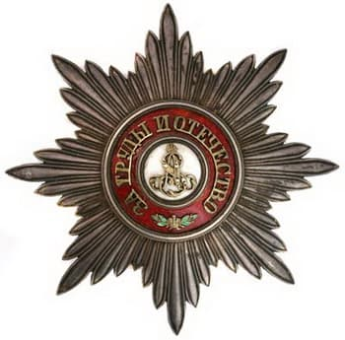

Петр I решил дать ему имя князя, прославленного ратными подвигами на поприще защиты Отечества. Однако, учреждённый уже после его смерти, 21 мая (1 июня) 1725 года супругой Екатериной I, орден стал использоваться
и для награждения гражданских лиц. Так, первыми кавалерами ордена стали 18 человек в день свадьбы дочери Екатерины I и Петра I - царевны Анны и герцога Шлезвиг-Гольштейн-Готторпского Карла-Фридриха.
Из списка видно, что вначале орденом награждались не самые высшие военные и государственные чины, а соответствующие примерно генерал-лейтенанту или генерал-майору. Только с 1725 года, годовщины перенесения мощей святого благоверного великого князя Александра Невского, императрица Екатерина I жаловала орден себе, а также ещё 21 человеку уже из высшей знати, например - польскому королю Августу II, королю Дании Фредерику IV. Теперь орден утвердился как награда за заслуги перед Отечеством для чинов от генерал-лейтенанта и выше [2].
Орден Святого Александра Невского, вместе со знаками ордена Святого Андрея Первозванного, возложили на себя и многие русские монархи: императрица Анна Иоанновна (14 февраля 1730 г.), младенец Иоанн Антонович (18 октября 1740 г.), императрица Елизавета Петровна (25 ноября 1741 г)., императрица ЕкатеринаII (28 июня 1762 г.) и др. [3].
До 1762 года, до восхождения на престол Екатерины II, орденом Св. Александра Невского наградили около 300 человек. Сама императрица Екатерина II выдала еще 250 орденов [2].
Впервые орден получает официальный статус и описание только в правление Павла I в 1797 году: " Крест красный, имеющий в промежутках двуглавых орлов, а в середине изображение Святого Александра на коне. На другой стороне в белом поле его вензель с Княжескою Короною. Звезда серебряная, в середине которой в серебряном поле вензеловое имя Святого Александра Невского под Княжескою Короною" [2]. Кроме того, вводится разовый взнос на благотворительную деятель в 200 рублей для вновь награжденных.
При Александре I взносы увеличились. Популярным орден Святого Александра Невского был и в период войн с Наполеоном 1812-1814 годов - выдавался 48 раз за особые военные заслуги. Из них 14 орденов изготовили с бриллиантами. Так, за заслуги в Бородинском сражении Александр I пожаловал 4 ордена известным генералам: Д. С. Дохтурову, М. А. Милорадовичу, А. И. Остерману-Толстому и Н. Н. Раевскому [2].
Орден стал одним из престижных в России. В соответствии с модой1860-е гг., знак ордена нередко покрывали чёрной эмалью.
Императорский орден Святого Александра Невского имел одну степень или класс (извлечения из Учреждения орденов и других знаков отличия, изд. 1892 года). За время существования ордена Святого Александра Невского произведено около 3 тысяч награждений. Особенно щедро награда раздавалась в 1916 году - 105 награждений [2].
В 1917 году орден Святого Александра Невского вместе с другими царскими наградами был упразднен (существовал с 1725 по 1917 гг.).
Но на этом не заканчивается история знаменитого ордена в истории Российского государства. Уже 29 июля 1942 года как военный орден для награждения командного состава Красной Армии учрежден новый орден Александра Невского. Данная награда существовала в СССР, до 1991 года. И только 7 сентября 2010 года орден Александра Невского вновь входит в государственную наградную систему РФ, утверждаются его статус и описание (Указ Президента РФ Д. Медведева № 1099 «О мерах по совершенствованию государственной наградной системы Российской Федерации»). Как дань исторической памяти русского народа знак ордена воспроизводит дизайн дореволюционного [1].
Троицкий собор Александро-Невской Лавры в Санкт-Петербурге является Капитульным храмом ордена.
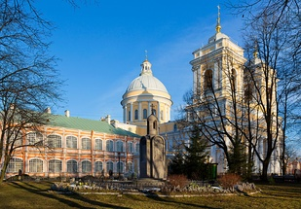
В нашем городе тоже есть храм в честь во имя благоверного князя Александра Невского. В нем проходят Божественные литургии и действует духовная школа для детей и подростков. Настоятель храма, отец Владислав (Чернец) проводит большую духовную работу с осужденными, наставляя их на путь исправления и покаяния.

Для нас, молодого поколения России, очень важно знать историю своего государства и его героев. Орден Святого Александра Невского – это живая память русского народа, гордость Отечества!

Использованные источники:
1. https://ru.wikipedia.org/wiki/Орден_Александра_Невского_(Россия)
2 . Александр Руденский: Орден Св. Александра Невского в России
https://proza.ru/2011/07/21/503 3. http://medalirus.ru/stati/lozovskiy-orden-svyatogo-aleksandra.php
3 http://medalirus.ru/stati/lozovskiy-orden-svyatogo-aleksandra.php

4. Многогранен, как русский народ»: какую роль в истории России сыграл Александр Невский. 14 марта 2021
https://ruskline.ru/analitika/2010/06/02/orden_svyatogo_aleksandra_nevskogo
5 https://nstarikov-ru.turbopages.org/nstarikov.ru/s/mnogogranen-kak-russkij-narod-kakuju-rol-v-istorii-rossii-sygral-aleksandr-nevskij-125247

